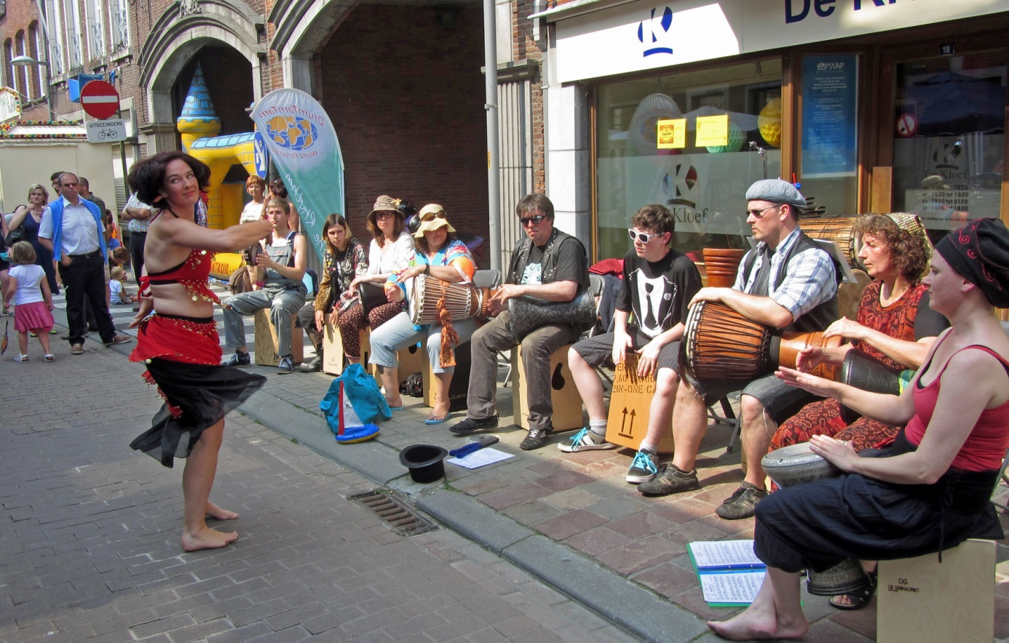

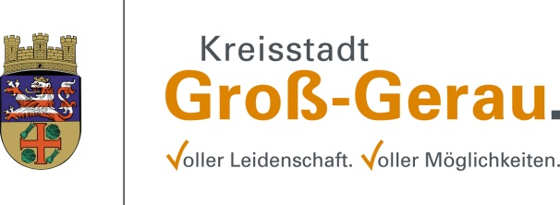
Lebensfreude pur auf Straßen und Plätzen
Groß-Gerauer erleben fidele Europa-Tage in Tielt

Mit einer Vielzahl von positiven Eindrücken und dankbar für den herzlichen Empfang durch die Bürger wie die Verantwortlichen der Stadt Tielt sind die Groß-Gerauer Teilnehmer von den Europa-Tagen in der belgischen Partnerstadt zurückgekehrt. Zur Reisegruppe aus der Kreisstadt gehörte eine offizielle Delegation, angeführt von Bürgermeister Stefan Sauer und Stadtverordnetenvorsteher Christian Wieser, ebenso wie das Percussion-Ensemble „DrumTamTam“ und einige Mitglieder der „Naturfreunde“ Groß-Gerau, die die beliebte Kletterwand des Ortsvereins im Gepäck hatten.
Das Fest in den Straßen der Tielter Innenstadt, kurzweiliges Programm auf mehreren Bühnen sowie verkaufsoffene Geschäfte ließen die diesjährigen Europa-Tage zu einem beeindruckenden Erlebnis werden. Für rhythmischen Schwung sorgte das Musikschul-Ensemble „DrumTamTam“, das – bisweilen ergänzt durch Tanzauftritte von zwei Trommlerinnen – unter freiem Himmel aufspielte und die Festbesucher mit seiner Straßenmusik faszinierte. „Die Belgier sind ein tolles Publikum, das sich von unseren Aktionen begeistert zeigte, sich beim Mitklatschen und -tanzen nicht lange bitten ließ“, freut sich DrumTamTam-Leiter Charly Wambold über die außerordentlich positive Resonanz.
„Das Schlendern durch die geschmückten Straßen und über die Plätze der Tielter Innenstadt war geprägt von einer freudigen Stimmung. Es war interessant zu erleben, wie vielfältig sich eine Begegnung zwischen den fünf Partnerstädten gestaltet“, berichtet Herta Goldschmidt, die als Gründungsmitglied der Groß-Gerauer Generationenhilfe die Reisegruppe aus der Kreisstadt ergänzte.
Für die offiziellen Delegationen aus den Partnerstädten Brignoles (Frankreich), Bruneck (Italien/Südtirol), Szamotuły (Polen) und Groß-Gerau begann das Programm der Europatage 2013 mit dem Hissen der Landesflagge. Passend dazu hörten die auf dem Tielter Marktplatz versammelten Menschen die Nationalhymnen der Partnerländer und Grußworte der gastgebenden Bürgermeisterin Els De Rammelaere (Tielt) sowie ihrer Amtskollegen Włodzimierz Kaczmarek (Szamotuly), Claude Gilardo (Brignoles), Stefan Sauer (Groß-Gerau) und Stadtrat Andreas Mariner (Bruneck).

Beschwingte Geselligkeit in legerer Atmosphäre prägte den weiteren Verlauf des ersten Europatage-Abends, an dem zahlreiche lokale Musikgruppen im idyllischen Tielter Stadtkern aufspielten. Der Duft von würzigen Speisen lag in der Luft, gut gelaunte Menschen bummelten umher, machten hier und da halt, plauderten mit Bekannten, lauschten der Musik und schenkten ihre Aufmerksamkeit unter anderem den mannigfaltigen Darbietungen der Gastgruppen aus den europäischen Partnerstädten.
Auch an den nachfolgenden Europatagen standen die Festaktivitäten auf offener Straße im Mittelpunkt. Straßenkünstlern und Akrobaten präsentierten ihre Fertigkeiten, mit Bühnenauftritten wie bei spontanen Straßenaktionen bereicherten die Gruppen und Vereine aus den europäischen Partnerstädten das Geschehen. Abends pulsierte das Leben in der Tielter Innenstadt, aller Orten – auf Bühnen, in Lokalen – erklang Musik, animierte die Menschen in den Straßen bis spät in die Nacht zum rhythmischen Schwingen und immer wieder auch zum Tanzen.

Beim Festakt in der feierlich geschmückten Europahalle widmeten sich die Vertreter der Partnerstädte dem aktuellen Stand der Städtepartnerschaft. Durch das Festlegen eines festen Turnus für Europa-Tage, Bürgermeisterkonferenz und europäisches Jugendcamp konnte der inzwischen fast 55 Jahre fortdauernden Ringpartnerschaft ein fester Rahmen gegeben werden. Die Stadt Groß-Gerau habe den Willen, dass Lebenswerk jener Initiatoren fortzuführen, die 1959 die Verschwisterung der europäischen Städte feierten. Bedingt durch die angespannte finanzielle Situation, in der sich alle beteiligten Kommunen befinden, stünden die aktuell Verantwortlichen vor der Herausforderung, die Partnerschaft in eine neue Richtung zu lenken, betonte Groß-Geraus Bürgermeister Stefan Sauer in seiner Festrede.
Mit einem Essen, an dem alle Gäste aus den Partnerstädten teilnahmen, klangen die Europa-Tage 2013 aus. Rückblickend sind sich die Teilnehmer aus der Kreisstadt einig: Die europäischen Festtage, die sie in Tielt miterleben durften, sind als außerordentlich gelungen zu bezeichnen und werden lange in Erinnerung bleiben.

